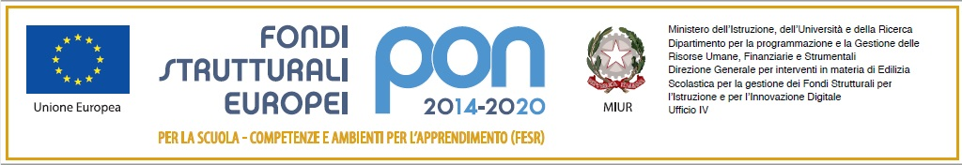
Ministero dell’Istruzione e del Merito
ISTITUTO COMPRENSIVO STATALE “SALVO D’ACQUISTO”
20835 MUGGIO’– Via F.lli Cervi 3/A – tel. 039 2709101 - C.M. MBIC89100G – C.F. 94581640151
sito web:www.icdacquistomuggio.edu.it - e-mail mbic89100g@istruzione.it - pec mbic89100g@pec.istruzione.it

Scuole dell’infanzia: “Collodi” 039792005 - “Rodari” 0392709112 - Scuole primarie: “De Gasperi” 0392709121 - “Negri” 0392709101 – Scuola secondaria di primo grado “ Salvo D’Acquisto” Tel. 0392709101

Circ. n.286 Muggiò, 12 aprile 2024

Destinatari: famiglie alunni secondaria
Oggetto: incontro restituzione finale progetto Affettività

L’incontro finale di restituzione alle famiglie del progetto in oggetto è fissato in remoto per il giorno 20 maggio 2024 dalle 19:00 alle 20:00.
Il link della riunione
meet.google.com/tim-unqq-fbf
Il link verrà postato anche sulla classroom del coordinatore.

Cordiali saluti.

La Dirigente Scolastica
Prof.ssa Alessandra Schiatti
Firma autografa sostituita da indicazione a mezzo stampa,ai sensi dell’art. 3,comma 2 del D.Lgs del 12/02/1993 n. 39

